Mobil Alkalmazásfejlesztés Beadandó

Tablut játék specifikáció

# Játékszabályok

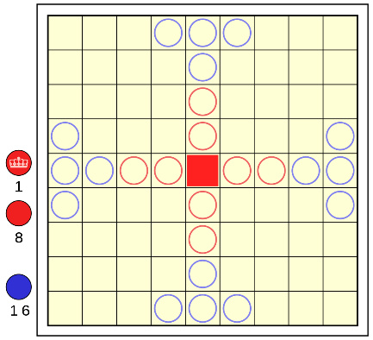A játékot egy 9x9-es táblán kell játszani. Van egy védekező és egy támadó játékos. A játékosok az alábbi ábrán látható alakzatban kezdenek, ahol a piros színű a védekező és a kék színű a támadó játékos. Középen helyezkedik el a védekező játékosnál a király a többi bábú, pedig a testőre.

A játékot a király egyik testőrének lépése nyitja meg. A játékosok felváltva lépnek egyet-egyet. A cél az, hogy a király figurája a tábla bármelyik szélső mezőjét elérje.

Minden bábu vízszintes vagy függőleges irányban léphet tetszés szerinti mezőt, eközben másik bábut nem ugorhat át és egy másik bábut tartalmazó mezőre lépni nem lehet.

A középső mező tiltott mező. Miután a király elhagyta, egyetlen bábu sem léphet oda, a király sem. A többi mező mind egyenértékű, tekintet nélkül a táblán hagyományosan elhelyezett, gyakran díszes jelölésekre.

Bábu úgy üthető le, hogy két bábunkkal két oldalról szorosan közrefogjuk. A király nem harcol, az ő bábuja ütésben nem vehet részt. Egyszerre több ellenséges bábu is leüthető, ha a lépéssel egyidejűleg többet is közrefogunk egy-egy másik bábunkkal.

Üthetünk úgy is, hogy egy ellenséges bábut a középső mezőhöz szorítunk. Egymás mögött álló ellenséges bábuk nem üthetők le ebből az irányból, és a tábla széléhez szorítás sem elég az ütéshez. Ha egy bábu lép be két ellensége közé, akkor nem esik ki, ugyanakkor ő eközben akár ütést is hajthat végre.

Több lépési lehetőség közül nem kötelező az ütést eredményezőt választani.

A király elfogásához két ellenséges katonának kell közrefognia, vagy egynek a középső mezőhöz szorítania. Ha a király fogságba esik, akkor a küzdelmet elveszítette.

# Alkalmazás Működése

Az alkalmazás indításakor a kezdőképernyő jelenik meg, ami a főmenü lesz. Itt 3 lehetőséget lehet kiválasztani:

* New Game
* Load Game
* Exit Game

A játék betöltésénél (Load Game menüpontra kattintva) egy listában megjelenik új lapon az eddig elkezdett és elmentett játékok. Ha nincsen ilyen játék, akkor ez az opció nem választható. (szürke lesz például a gomb)

Az új játék kezdésénél (New Game menüpontra kattintva) meg kell adni a védekező és a támadó játékos nevét, majd utána betölti a pályát és elkezdődik a játék.

A játék menete közben egy menü is elérhető, ahol az alábbi menüpontok vannak:

1. Continue: Játék folytatása.
2. Save Game: Játék mentése.
3. Save & Exit: Játék mentése és kilépés a főmenübe.
4. Exit Game: Kilép a játékból a főmenübe.

Amikor valamelyik fél megnyerte a játékot, akkor kiirja, hogy melyik játékos nyert, majd vissza lehet lépni a főmenübe egy gomb segítségével.

# Tervezett funkciók:

* Modell-Nézet (MV) architektúra implementálása (2 pont)
* Modell-Nézet-NézetModell (MVVM) architektúra implementálása (2 pont)
* Perzisztencia réteg implementálása (1 pont)
* Helyreállítás háttérbeli terminálás után (1 pont)
* Legalább 2 saját Xamarin.Forms control (1 pont)
* Legalább 1 saját Xamarin.Forms control, mely platformonként egyedi renderer objektummal rendelkezik. (1 pont)

**Tervezett pont: 8 pont**